・タイトル
預金通帳を見れば“脱税の気配”がわかる…国税最強の精鋭部隊が目を付ける｢怪しい記帳｣の共通点

・リード
国税局の職員はどのようにして脱税を見抜いているのか。税理士で、元東京国税局職員の佐藤弘幸さんは「調査選定や内偵の段階で重視されるのが、銀行口座の入出金記録だ。入金と出金の並び方や金額、資金の動きには一定の「型」があり、そのパターンから不正計算の可能性を判断していく」という――。（第3回）

※本稿は、佐藤弘幸『国税最強の精鋭部隊「コメ」』（扶桑社新書）の一部を再編集したものです。

■「経営者のSNS投稿」は監視対象

（太字）
●ネット閲覧

ITの発達で世の中便利になったといわれるが、コメにとっても便利になった。マルタイの日々の動きを把握するなんてことは想像もできなかったが、フェイスブックなどのSNSで毎日の行動を投稿する経営者が増えてきた。

高額品を買った、高級店で食事をした、海外旅行に行ったなんて自慢ネタもアップされている。先行調査として、社長の金銭感覚や性格を知ることができるだけでなく、実地調査にあたっての資料にもなる。

「自動巡回ソフト」でネット上を監視することもある。やましいことをしていなければいいが、人間なのでうっかり書いてしまうということもある。本人に投稿する気がなくても、共謀する取引先の社長にタグ付けされることもあるので、注意が必要だ。

私的な出費を会社経費にする、社長が使ったとされる会社経費の領収日付に海外に行っていた、なんていうのがあると、後日の調査で目も当てられない。

●金融機関調査

調査選定にあたっては、時に資金の動きを調べる必要がある。不正計算のパターンは、資金の流れで予測できるからだ。

国税庁と全国銀行協会の間には紳士協定があり、銀行を調査する場合は「銀行調査証」を提示することになっている。金融機関調査は反面調査の一環なので、本来は身分証明書および質問検査証を銀行に提示すれば足りるのだが……。

銀行からいわせれば何もかも見られてしまうのは困るし、職権濫用だということになる。これを普遍的調査などと呼ぶ。両者による協議の結果、銀行調査証に記載された対象者に関しては、銀行も調査に協力しましょうということになった。

（２ページ目）
■慎重さが求められる「金融機関調査」

銀行調査証には調査対象者の住所、氏名を記載し、「預貯金者の名義が異なっているが、右の者と同一であると認められる者を含む」という文言があるのが特色で、「認められるものを含む」という事実認定は、当局側の専権事項となっている。

名義が異なるが資金を別名義にシフトして支配管理していると認められる口座があるとなれば、別名義の調査も当然に実施する。銀行の開店時、シャッターが上がると同時にくぐって入ることを「シャッターオープン」と呼んでいる。「東京国税局です」と名乗ると、突然のことに行員は不意をつかれる。

銀行には協力してくれない人もいるので、セレモニーではないが相手にプレッシャーをかける意図がある。そして、すぐに支店長を呼び出す。トップダウンで行員に指示を出させるためだ。ただし、大がかりな調査に関しては銀行から顧客に連絡がいくので、慎重に進める必要がある。調査宣言後ならまだしも、内偵の段階ではとても神経を使う。

銀行の入出金記録はひと昔前まではマイクロフィルムだったが、今はIT化されたデータベースなので、検索履歴が残ってしまう。銀行から突っ込まれたときに説明できないような検索は控えなければならない。そういった面では、銀行調査は昔よりやりづらくなっている。

■入出金記録の「型」には要注意

簿記の仕訳で預金入出金の処理をする場合、左側（借方）が入金で右側（貸方）が出金となる。銀行簿記はこれとは逆で、左側が出金で右側が入金となる。なぜこんなことを説明するかというと、入出金の記録の「型」に調査官のセンサーが反応するからだ。以下に典型的なパターンを説明する。

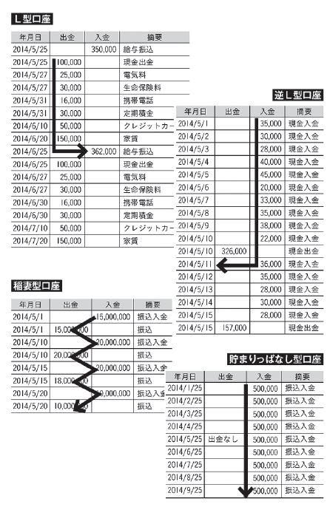
（クレジット：出所＝『国税最強の精鋭部隊「コメ」』）p.76
（キャプション：口座の入出金履歴を見て、“コメ”は脱税リスクを見抜いている）

●L型口座

サラリーマンなどの預金口座に多いパターンで、不正資金口座とは縁遠いので、調査官のセンサーではスルーされることが多い。左側の出金の行の記録が続き、月に1回、右側に入金（給料日）が記録される。

クロの場合もあるが、3年くらいの流れを見ていくと、経験を積んだ実査官であればどちらかがわかる。ちなみに課税の時効は7年だが、相続税、贈与税を扱う課税第一部資料調査第二課は10年前までさかのぼって調査する。

対象者名義預金から他名義預金にシフトしていないか、あるいは隠し資産に化体していないかなどの確認に必要だからだ。個人名義でいちばん多い型が、L型口座である。

（３ページ目
■不正の温床になりがちな「稲妻型口座」

●逆L型口座

売上除外口座に多く見られるパターン。右側の入金が続き、特定日に左側に出金の記録がある。売り上げをランダムに除外したり、なかには数店舗のうち一店舗丸ごとの売り上げを除外するなんていうケースもある。

銀行振り込みによる「出会い系サイト」の決済口座や貸金業の「回収口座」も逆L型になることが多い。脱税には直接結びつかないが、「地下銀行」も同様の動きをする。出金したあとは定期預金にしたり、他行や他人名義預金に振り替えたり、高額商品の購入、事業再投資など、さまざまだ。

逆L型は不正計算の確率がかなり高いので、調査官は見逃さない。この型を発見すると、調査官の頭のなかでサイレンが鳴り響く。

●稲妻型口座

右側の入金と左側の出金（振込）が交互に続く口座。架空外注費や架空人件費を発生させるのに多いパターンだ。特に建設業に多いが、架空外注費の支払いを受け、自社の外注費として同額、または手間賃を差し引いた額を振り込み処理する。

一般的には、その日のうちにA社→B社→C社→D社と瞬間移動し、最後は現金出金でおしまい。不正計算の尻尾をつかまれるのは、最後にお金を受け取るD社になる。現金出金先は架空法人かペーパーカンパニー。赤字を抱えた法人を介在させることにより、税負担を逃れるケースは後を絶たない。

■特殊詐欺の回収口座に使われる場合も

途中の会社は、契約書、金の流れ、登場人物の実在など、形式上は売り上げと原価の両方がきれいに揃（そろ）っているので、当局から追及されることが少ない。しかし、D社は現金支出先を問い詰められると、言い逃れが難しい。

調査官からの、支出先との取引経緯、担当者の連絡先、仕事の内容、決済金の受け渡し方法といった、詳細で執拗（しつよう）な質問に答えられるわけがない。経理担当者が真実の現金支出先の会社名をゲロすればアウトである。ゲロすれば、取引系統から抹殺されて、おしまいである。

不正計算発見の調査で、いちばん簡単なジャンルは架空原価・経費である。なにしろ、曲がりなりにも相手方の住所、電話番号、氏名、金額、決済方法が帳簿・書類にあがっているからだ。架空人件費を装う場合にも多く見受けられる稲妻型だが、これは必ずしもクロであるとは限らない。

会社によっては取引銀行との付き合いで、給与振込口座の銀行を指定するケースがある。この場合、社員は給料を受け取ると自分の生活口座に振込処理することがある。これも稲妻型になるので、振込先口座の「型」、名義人の職業、申告状況を確認して見極める必要がある。

脱税とは直接結びつかないが、口座凍結を恐れる業種・業態では入金後、即出金するために稲妻型になることが多い。たとえば、振込詐欺やヤミ金の回収口座などが挙げられる。

●貯まりっぱなし型口座

読んで字のごとく、右側に入金が続いている口座を指す。売上除外口座のパターンだが、 金持ちの口座であることも。金持ちは複数の口座を持っていて、いくつかの口座は手つか ずとなるからだ。貯まりっぱなし型は、口座開設者の申告状況や保有資産を見て判断する。

